Единый день сдачи ЕГЭ родителями.
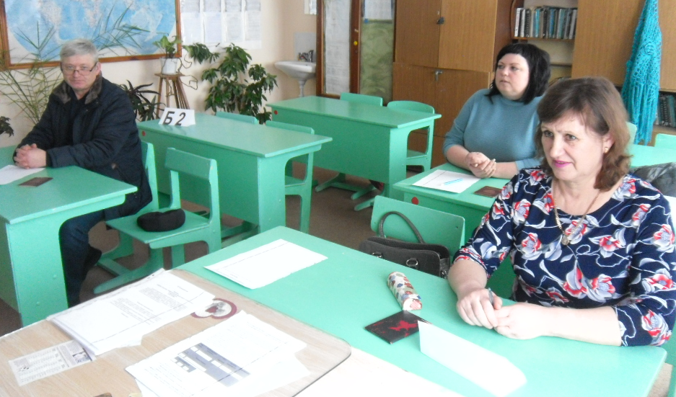
27 февраля родители ГБОУ СОШ с. Шламка присоединилась к Всероссийской акции «Единый день сдачи ЕГЭ родителями», инициатором которой выступает Федеральная служба по надзору в сфере образования и науки.
Целью мероприятия является повышение информированности родителей выпускников об особенностях экзаменационных процедур, снятие лишнего напряжения, тревожности родителей и выпускников в период подготовки к ЕГЭ.
В этом году мероприятие посвящено Году памяти и славы. Поэтому родителям было предложено написать ЕГЭ по истории. Зарегистрировались на участие в пробном ЕГЭ по истории родители учащихся 10- 11-х классов. В ходе мероприятия участники прошли через все процедуры экзамена: зарегистрировались, сдали телефоны и личные вещи, прошли предэкзаменационный контроль, прослушали инструкцию, заполнили бланки. И написали работу в формате ЕГЭ по истории. Для родителей были сокращенные варианты экзаменационных работ, рассчитанные не на 3 часа 55 минут, которые даются школьникам, а на более сжатое время (30 минут). Специально разработанные работы дали возможность участникам акции познакомиться с заданиями разных типов.
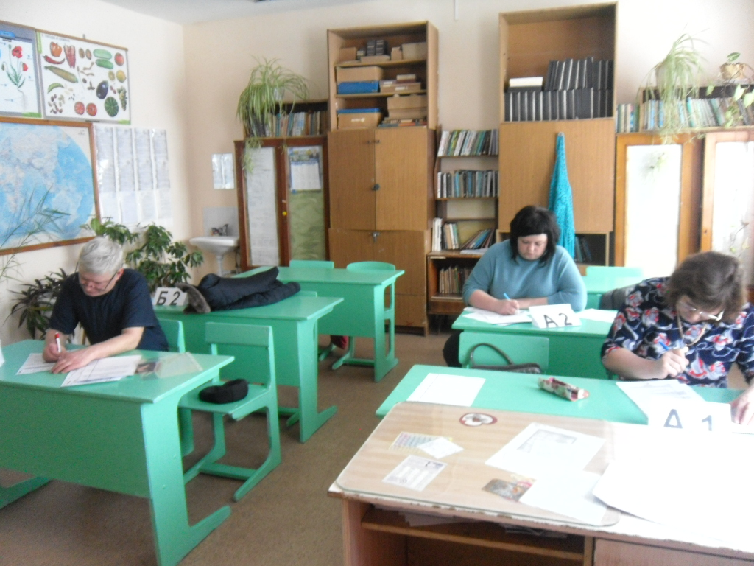
И хотя экзамен был «не настоящий», здесь соблюдались все процедуры ЕГЭ. Так что родители смогли увидеть, как проходит регистрация на ЕГЭ и организуется рассадка в аудиториях; как выглядят рабочие места участников ЕГЭ; как выглядят КИМ ЕГЭ. Участники отметили, что данная акция очень актуальна и положительно отражается на психологическом настрое родителей выпускников. Они уверены, что получив опыт участия в ЕГЭ, смогут помочь своим детям в подготовке к предстоящим экзаменам.

